**«Педагогическая находка»**

**Конспект логопедического занятия**

**с детьми 5-6 лет**

**«В гостях у сказки»**

**Учитель-логопед: Кадырова Залина Хасановна**

**Цель:** создание положительного эмоционального настроя у детей.

**Задачи:**

**Коррекционно-образовательные**. Обобщить и закрепить знания детей о сказках, и сказочных персонажах, учить детей узнавать героев сказок, чувствовать и сопереживать.

**Коррекционно-развивающие**. Развивать у детей фонематические процессы. Упражнять в употреблении категории творительного падежа. Обогащать лексический запас. Закрепить умение составлять слова из букв.

**Коррекционно-воспитательные**. Воспитывать у детей интерес к сказкам, к чтению. Учить самостоятельно контролировать правильное произношение поставленных звуков в спонтанной речи.

**Оборудование**: интерактивная доска, сундук, золотой ключик, зеркальце, туфелька, цветок на подставке, картинки с предметами одежды, обуви и головных уборов, атрибуты к сказке «Лисичка-сестричка и серый волк», музыка.

**Ход занятия:**

1. Организационный момент.

Логопед: Здравствуйте, ребята. Сегодня к нам пришли гости, посмотрите на них, улыбнитесь им. А теперь все внимание на меня.

Ребята, сегодня мы с вами отправимся в сказку.

(дети заходят в зал, где выключен свет, сверкают фонарики, играет сказочная музыка).

Итак, Вы готовы? (Включается свет)

Дети: -Да!

2. Сказка начинается….

Логопед: Посмотрите, что это стоит? (Сундучок). Ох, ребята, наверное, непростой сундучок, а волшебный. Давайте его откроем (пытаются открыть, но видят, на сундуке висит замок). Как можно открыть замок?

Мы с вами в сказке, а там может произойти волшебство. Какие мы можем сказать волшебные слова, чтобы сундучок открылся?

Ответы детей:

"Крекс, фекс, пекс. ”

"По щучьему велению, по моему хотению”

"Сивка-Бурка, вещая каурка, встань передо мной, как лист перед травой”,

«Земля прощай, в добрый путь!»

«Сезам откройся!» и т. д.

Логопед: Ну-ка сундучок покажи нам, что там у тебя внутри…. Сколько здесь интересных вещей! Эти вещи из разных сказок. Давайте вспомним из каких сказок они к нам пришли

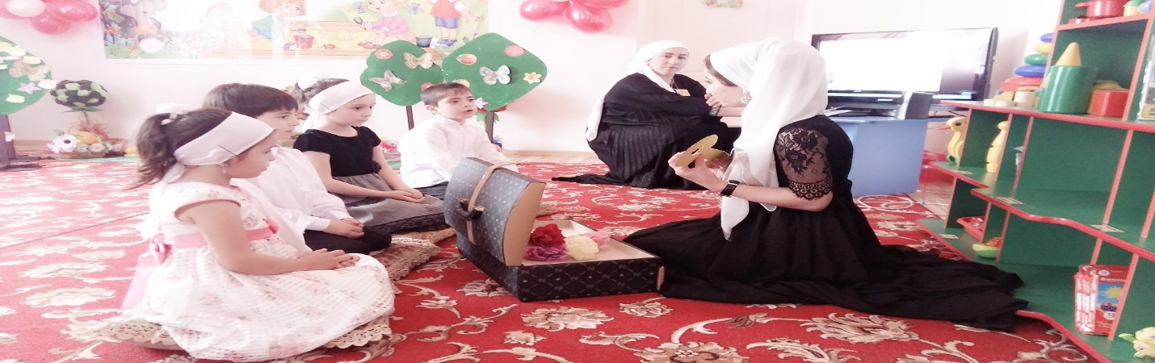

(зеркало, иголка, клубок, туфелька, дудочка, рукавичка, ключик и т. д.)

Логопед достает из сундучка цветок: ой, какой красивый цветок! Он волшебный. Из какой сказки цветок? (Аленький цветочек)

Логопед: Давайте понюхаем цветочек (дети выполняют дыхательную гимнастику):

носом вдохнули, через рот выдохнули

Носом вдохнули, через нос выдохнули

Ртом вдохнули, через нос выдохнули

Ртом вдохнули, через рот выдохнули.

Носом вдох, а выдох ртом (соответствующие движения):

Дышим глубже, а потом шаг на месте не спеша.

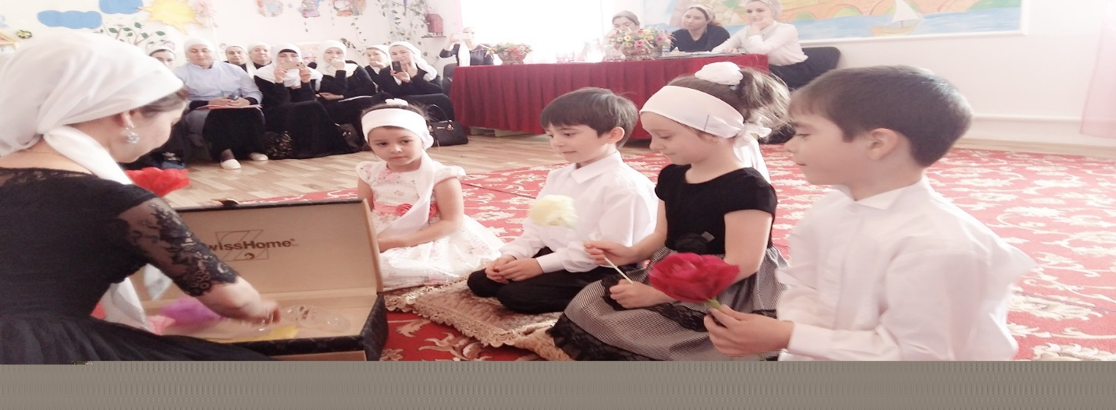

Логопед:

Сказку любим с детских лет.

Сказка шлёт нам свой привет.

И девчонки, и мальчишки –

Все читают сказки в книжках.

Сказка учит нас добру,

Помогать всегда в беду.

Нас герои в гости ждут,

В сказку добрую зовут.

Наша помощь им нужна

Вы готовы, дети?

Дети: - Да!

Что ж, друзья, пора в дорогу,

Поспешим мы на подмогу!

Ребята, сегодня я приглашаю вас в страну сказок. А отправимся мы туда на волшебном поезде.

Наш волшебный паровоз уже выпускает пар из-под колёс, слышите: ч-ч-ч

Садитесь в вагончики. Наше сказочное путешествие начинается!

(дети встают «паровозиком» друг за другом и передвигаются по залу, проговаривая слова)

Я пыхчу, пыхчу, пыхчу.

Я стучу, стучу, стучу.

В страну сказок я лечу.

Логопед:

Поезд домчал нас до страны сказок. Присаживайтесь на стульчики.

На экране иллюстрация сказки «Золушка»

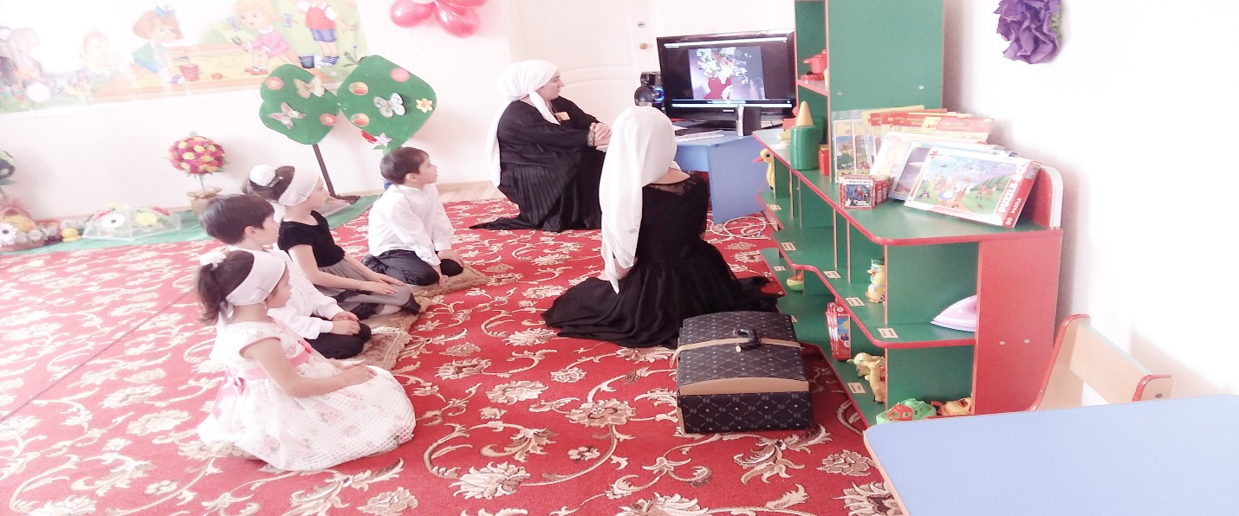

Ребята, вы узнали эту девочку?

Дети: Это Золушка.

Логопед : Злая мачеха приказала Золушке навести порядок в комнате своих дочерей.

Ребята, посмотрите какой беспорядок устроили сестрицы. Давайте поможем Золушке разложить предметы одежды, обуви и головных уборов на свои места.

Ответы детей:

Я положу шапку на верхнюю полку, потому что это – головной убор.

Я положу свитер на среднюю полку, потому что это – одежда.

Я положу туфли на нижнюю полку, потому что это обувь.

Логопед : Молодцы, ребята! И Золушке помогли!

Физминутка.

Логопед:

Давайте поиграем в игру и изобразим детенышей животных.

Дети становятся в круг.

- Раз, два, три – повернись и в детенышей диких животных превратись!

Игра «На водопой»

Как-то раз лесной тропой (идут друг за другом)

Звери шли на водопой

За мамой лосихой топал лосенок (идут, громко топая)

За мамой лисицей крался лисенок (крадутся на носочках)

За мамой ежихой катился ежонок (двигаются в полуприсяде)

За мамой медведицей шел медвежонок (идут вразвалку)

За мамою белкой скакали бельчата (двигаются прыжками)

За мамой зайчихой – косые зайчата (прыжки на двух ногах, сделав «ушки»)

Волчица вела за собою волчат (бегут большими шагами)

Все мамы и дети напиться хотят!

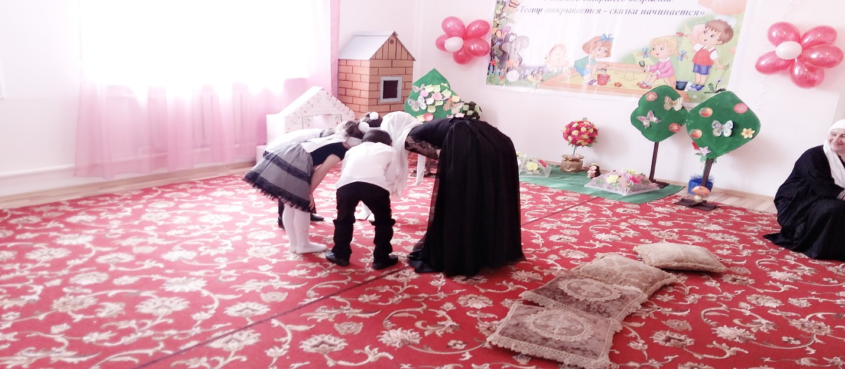

(поворачиваются лицом в круг, встают на четвереньки, делают «лакательные» движения языком)

Логопед: - Напились зверята, отдохнули и снова в ребяток превратились – раз, два, три – в ребят превратись!

На экране иллюстрация сказки "Золотой ключик или приключения Буратино"

Логопед:

На солнечной полянке

Стоит красивый дом

С верными друзьями

Живет Мальвина в нём.

Мальвина готовит обед, а Буратино отвлекает ее своими вопросами. Давайте поможем Мальвине ответить на вопросы Буратино.

На экране изображения продуктов.

Игра «Чем будет?»

Яйцо будет. (яичницей). Мука будет. (булочкой). Мясо будет. (котлеткой). Капуста будет. (салатом). Гречка будет. (кашей). Яблоко будет. (соком). Ягода будет. (вареньем). Молоко будет. (сыром).

Логопед:

Молодцы, ребята! Помогли Мальвине и Буратино.

На экране иллюстрация сказки «Кот в сапогах»

Логопед:

Ребята, из какой сказки такой грустный кот? А грустный он потому, что в саду и на огороде не увидел знакомых овощей и фруктов. Поможем ему?

Ответ детей: Кот в сапогах.

Логопед:

Послушайте, какие плоды растут в сказочном королевстве. Объясните – из каких знакомых слов составлены их названия.

Огурбузы, помидыни, укрушка, грумидоры, чеслук, слижовник, моркофель, вишбрикос.

Ответы детей: Огурец и арбуз; укроп и петрушка; чеснок и лук; слива и крыжовник; морковь и картофель; вишня и абрикос.

Логопед: Кот в сапогах благодарит нас!

Логопед:

А теперь мы все вместе отправляемся в театр на сказку «Лисичка-сестричка и серый волк»

Драматизация сказки «Лисичка-сестричка и серый волк» воспитанниками старшей группы.

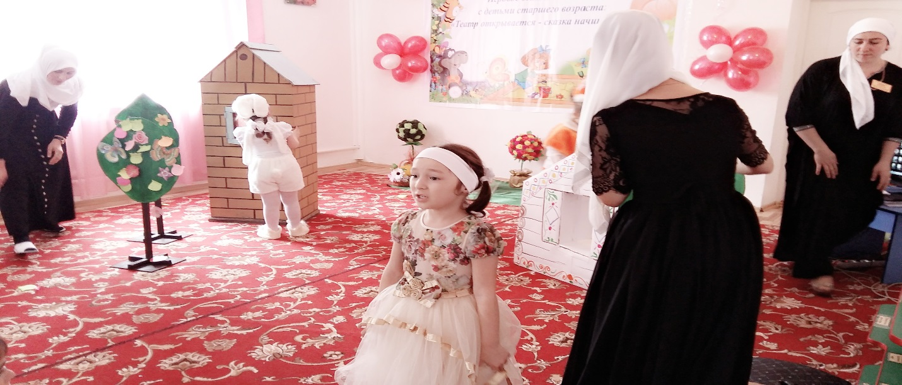

Логопед:

Ребята, вот и закончилось наше путешествие по стране сказок. Сказочные герои благодарят вас за помощь и дарят угощение. Пора возвращаться в детский сад.

Наш волшебный паровоз уже выпускает пар из-под колёс: ч-ч-ч.

Садитесь в вагончики.

Дети идут по кругу.

Я пыхчу, пыхчу, пыхчу.

Я стучу, стучу, стучу.

В детский садик я лечу.

**Итог занятия.**

Логопед:

Ребята, где мы с вами сегодня побывали?

А чем мы сегодня занимались?

А что вам понравилось больше?

Ответы детей.

Молодцы ребята. А теперь давайте попрощаемся с гостями.